关于2012年9月15日公共营养师国家职业资格鉴定考试准考证网上打印的通知
各位学员：
参加2012年9月15日公共营养师国家职业资格鉴定考试需在网上报名系统自行打印准考证，请学员务必在考试日期前打印准考证，否则无法参加考试。具体操作说明如下：
登陆广东省职业技能鉴定指导中http://www.gdosta.org.cn/官方网站进行打印准考证。进入http://www.gdosta.org.cn/之后，点击网站页面




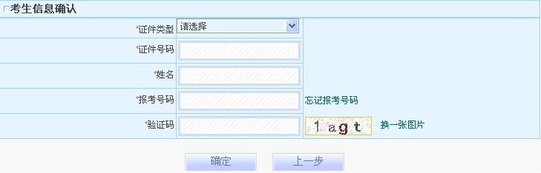
将相关信息填进去，点击确认，打印出准考证，根据准考证上的信息按时参加考试，考试时切记要带上个人的身份证原件和准考证，缺一不可。
特此通知！

广东中大职业培训学院 教务管理中心
二〇一二年六月二十日

